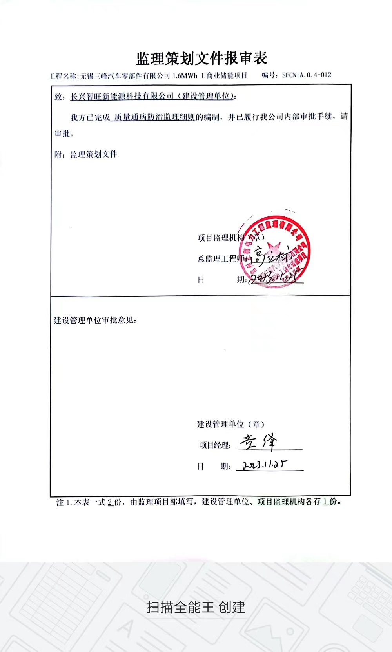

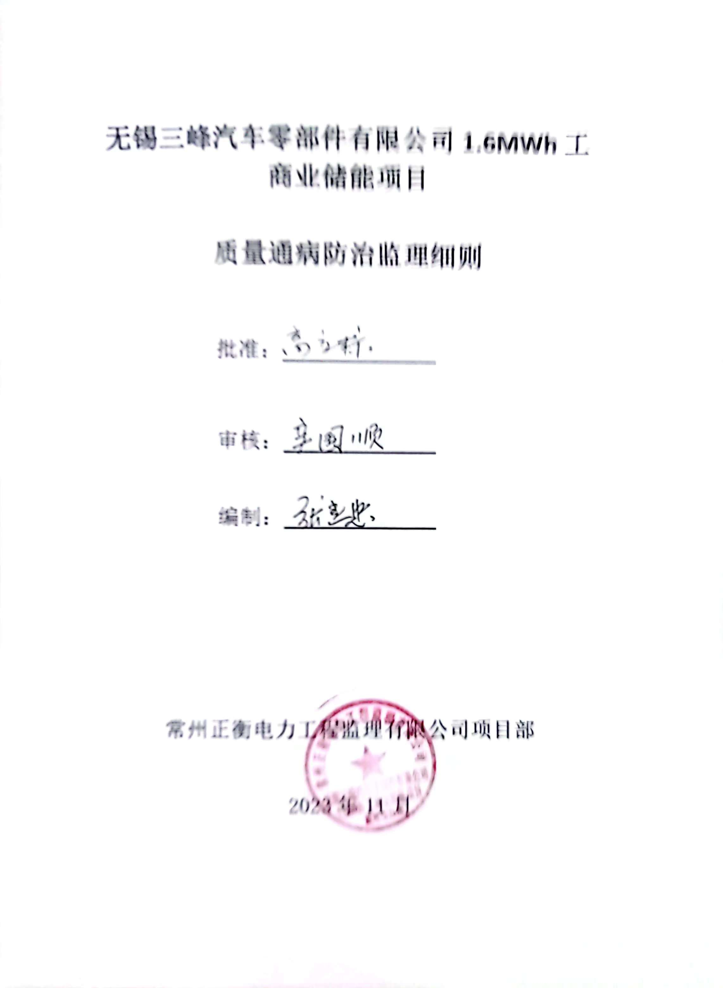

项目概况
本期在厂区空余场地(变电所西侧区域)新设变压器1合(SCB14-315kVA 04/0.2kV)，在原废弃集装箱南侧空余区域设置8套分布式储能一体柜(0.1MW/0.215MWh，合PCS 及蓄电池等设备)、2面储能并网柜(其中1面为0.2kV)及1面储能汇流柜HL1)，设2个并网点，其中#1并网点新设变压器与储能并网柜CN1)布置同一箱体内，并设了合分布式储能一体柜，通过电缆接入0.4kV储能汇流柜(HL1)，经过汇流施接入新设变压器，新设变压器通过电缆接A0.2kV储能并网柜(CN1)，并通过电缆与#1配变低压侧总柜连接，#2并网点设5 台分布式储能一体柜，通过电缆接入0,4KkV储能并网施CN2)，并通过电缆与#2配变低压侧总柜连接。本项目共计安装容量1.6MWh。
一、材料、设备控制

1-1 监理项目部除了对施工单位报审的进场材料、设备的数量清单、质量证明文件、自检结果及复试报告进行审查外，依照设计施工图及订货设备技术协议，对进场电气设备参数、现场实际情况污秽等级等进行核实，出现与施工图不符及时以书面形式通知，及时解决设备参数问题，防止因问题延长工程进度。对于有复检要求的材料或设备，组织复检、见证取样等检验；落实材料、设备到位情况；落实保管情况及设备材料缺陷处理等。

1-2 施工机具、检测、计量器具的控制
审查施工单位报审的施工机具、检测、计量器具的清单及检验、试验报告、安全准用证等，并现场落实施工机具、检测、计量器具的数量、规格、型号是否满足项目管理实施规划（施工组织设计）及本阶段工程施工需要。
因本工程作业面广且分散、工作量大，工期紧的特点，所以土建安装施工必须统一协调，合理安排施工顺序，确保土建和安装施工协调进行，实现总体工期目标。
在施工程序上，前期以土建为主，安装配合预留、预埋，在施工中后期，以安装为主，土建积极配合并为安装创造条件。具体来说：土建前期应该优先进行电气设备基础施工，低压配电室的电气设备安装和调试创造条件，确保按时并网发电。

1-3 作业过程控制

1、监理项目部针对单位工程施工作业项目，加强生产区的作业过程控制。

1）施工现场电焊机的使用。
2）施工现场氧气、乙炔的使用。
3）电渣压力焊及闪光对焊。
4）配电房内的总配电箱及电缆.
5）方木及模板堆放。
2、对一次设备安装、保护装置调试、电气设备试验等关键点、关键部位进行平行检验、巡检、停工检验、旁站等方法和措施，按照设计施工图及验收规范要求，填写现场施工作业监理检验记录，见附表6监理检验记录表。

1-4 作业环境控制
施工现场或生活区、仓库发生消防事故，督促施工单位项目部启动消防应急措施，项目经理负责现场的全面领导，负责施工现场内、外部各项工作的协调。由专人负责施工现场人员的管理和保护设施及时到位，为了使施工现场消防得到更有效的管理，确保施工现场消防安全，项目部人员要认真执行及覆行自己的主要职责把施工现场的消防管理做好。
1、材料区
1）易燃物品各种油漆等单独放开。
2）易爆物品氧气和乙炔分开放好。
3）各电线、电缆工具及材料分开堆放。
4）材料区根据要求各配备了2个灭火器高度挂放在1.2m,材料区张贴 “严禁烟火”等警示牌。
5）电焊、气割等工作均不得在仓库里进行。
2、生产区：
1）外架灭火器配备。

1-5 （柜）、箱安装质量通病防治措施
1、打开包装箱，分别检查设备及配电柜的完好情况；
1）检查设备、配电柜各开关初始位置是否正确，断开所有输出、输入开关；
2）将主接线盒的方阵输入电缆分别接至控制器各端子；
3）将设备交流输出电缆接至交流配电箱的输入端；
4）将设备直流输入电缆接至控制器负载输出端；
5）将外电网电缆接至交流配电箱的输出端子。
2、（屏）、配电柜安装要牢固可靠，主控制屏、继电保护屏和自动装置屏等应采用螺栓固定，不得与基础型钢焊死。安装后端子箱立面应保持在一条直线上。
3、电缆较多的屏柜接地母线的长度及其接地螺孔宜适当增加,以保证一个接地螺栓上安装不超过2个接地线鼻的要求。
4、设备、配电、控制、保护用的屏（柜、箱）及操作台等的金属框架和底座应接地或接零。
5、电源馈线敷设
1）电缆的规格和敷设路由应符合设计规定。
2）馈电线穿过穿线管后应按设计要求对管口进行防水处理。
3）电缆及馈线应采用整段线料 不得在中间接头。
4）电源馈线正负极两端应有统一红（正极）蓝 （负极）标志， 安装后的电缆剖头处必须用胶带和护套封扎。
6、通电检查
1）通电试验
①电压表、电流表表针指在零位、无卡阻现象。
②开关、闸刀应转换灵活，接触紧密。
③熔丝容量规格应符合规定、标志准确。
④接线正确、无碰地、短路、虚焊等情况，设备及机内布线对地绝缘电阻应符合厂家说明书规定。
2）通电试验步骤
①方阵输入回路应设有防反充二极管。
②应能测试方阵的开路电压 、短路电流。
③输出电压的稳定精度应符合设计要求。
④能提供直流回路的电流监视信号。
⑤电源馈线的线间及线对地间的绝缘电坐应在相对湿度不大于80％时用500V兆欧表测量绝缘电阻应大于1 MΩ。
⑥各电源馈线的电压降应符合设计规定。
⑦方阵输出端与支撑结构间的绝缘电阻、耐压强度应符合设计规定。

1-6电缆敷设、防雷接地与防火封堵质量通病防治措施
1、整体汇线

1）整体汇线前事先考虑好走线方向,然后向配电柜放线.多股铜软线,放线完毕后可穿￠32PVC管。线管要做到横平竖直,柜体内部的电线应用色带包裹为一个整体,以免影响美观性。
2、电缆线敷设
施工准备→放线→预埋配管和埋件→电缆敷设→接线
1）施工准备：电缆穿越墙体均应采用镀锌保护管，保护管在敷设前进行外观检查，内外表面是否光滑，电缆管切割后，管口必须进行钝化处理，以防损伤电缆，也可在管口上加装软塑料套。电缆管的焊接要保证焊缝观感工艺。二次电缆穿管敷设时电缆不应外露
2）预埋配管：暗配的线管宜沿最短的线路敷设并减少弯曲，埋入墙或地基内的管子，离表面的净距离不应小于15mm，管口及时加管堵封闭严密。
3）管内穿线：管路必须做好可靠的跨接，跨接线端面应按相应的管线直径选择。
4）电缆敷设：电缆敷设前电缆沟应通过验收合格；铠装电缆直接埋地敷设，电缆埋设段内严禁接头。
5）整体防腐：施工完工后应对整个钢结构进行整体防锈处理，可用防锈漆进行涂装，但涂装次数不得少于二遍，中间间距时间不得少于8小时。
3、防雷接地安装
1）施工顺序：接地极安装 接地网连接 接地网由接地体和接地扁钢组成。地网分布在立柱支架周围,接地体采用热镀锌角钢。接地极一端加工成尖头形状,方便打入地下。
2）接地线应采用绝缘电线，且必须用整线，中间不许有接头。接地线应能保证短路时热稳定的要求，其截面积不得小于6mm2，避雷器的接地线应选择在距离接地体最近的位置。接地体与接地线的连接处要焊接；接地线与设备可用螺栓连接。
3）接地扁铁采用热镀锌扁钢,接地扁钢应垂直与接地体焊接在一起；以增大与土壤的接触面积。最后扁钢和立柱的底板焊接在一起.焊后应作防腐处理,应采用防腐导电涂料.回添土尽量选择碎土，土壤中不应含有石块和垃圾。

二． 质量控制标准及验评

2-1 质量控制标准
《国家电网公司工程建设质量管理规定（试行）》国家电网基建〔2006〕699号
《输变电工程建设标准强制性条文实施管理规程》Q/GDW 248—2008
《建设工程质量管理条例》中华人民共和国国务院令第279号
《电力建设施工质及验收标准（汇编）》下册
《电气装置安装工程质量检验及评定规程》DL/T 5161.1～17—2002
《电气装置安装工程电气设备交接试验标准》GB 50150—2006
《国家电网公司十八项电网重大反事故措施（试行）》国家电网生技〔2005〕400号
《输变电工程建设标准强制性条文实施管理规程》国家电网科〔2009〕642号
《电气装置安装工程盘、柜及二次回路接线施工及验收规范》GB 50171—1992
《电气装置安装工程低压电器施工及验收规范》GB 50254—1996
《电气装置安装工程蓄电池施工及验收规范》GB 50172—1992
国家及行业颁发的现行施工验收规范、技术规程和质量验评标准

2-2 分部验收测试
1、系统设置与接线
并网发电系统的系统接线和设备配置应符合低压电力系统设计规范。
2、安装、布线、防水工程检查
并网保护装置等设备安装应符合设计施工图的要求，布线、防水等建筑工程应符合相关要求。
检测方法：对并网保护装置等设备的安装对照设计施工图进行检查，验证是否一致；检查安装、布线、防水等工程的施工记录。
3、防雷接地
设备区域内内必须有可靠的接地网防雷措施。
检测方法：检查场设备区域内的接地线与防雷接地线是否牢固连接。
4、绝缘性能
设备、保护装置的主回路与地（外壳）之间的用DC1000V欧姆表测量绝缘电阻应不小于1MΩ。
试验方法：将设备、并网保护装置等设备的连接回路断开，分别用DC1000V欧姆表测量主回路各极性与地（外壳）的绝缘电阻，绝缘电阻应不小于1MΩ。
5、绝缘耐压
设备、保护装置的主回路与地（外壳）之间的应能承受AC2000V，1分钟工频交流耐压，无闪络、无击穿现象。
试验方法：将设备、并网保护装置等设备的连接回路断开，分别用AC2000V工频交流耐压仪测量主回路各极性与地（外壳）的绝缘耐压。
6、工作特性试验
并网发电系统应在现场对其主要设计工作特性进行验证检测，以证明其符合性。
并网发电系统的起动和停止，应符合设计的功率（电压）值并经一定延时确认后动作，防止出现频繁起动和停止现象。
试验方法：调整设备的发电功率（电压）达到设定值并经一定延时后，并网发电系统起动并入电网运行；调整设备的发电功率（电压）低于设定值并经一定延时后，并网发电系统停止与电网解列运行；起动/停止动作值应符合设计文件的要求。
7、交流电源跟踪
当电网电压和频率在设定范围内变化时,并网发电系统的输出应可跟踪电网电压和频率的变化，稳定运行。交流输出功率，交流输出电流(高次谐波)，功率因数应符合设计值。
试验方法：调整（模拟）电网的电压和频率在规定范围内变化，观察并网发电系统的输出可以跟踪这种变化，且稳定运行。
8、电压与频率
正常运行时，电网公共连接点（PCC）处的电压允许偏差应符合GB12325-90。三相电压的允许偏差为额定电压的±7%，单相电压的允许偏差为额定电压的+7%、-10%。
并网发电系统应与电网同步运行。电网额定频率为50Hz，系统的频率允许偏差应符合GB/T 15945-1995，即偏差值允许±0.5Hz。频率工作范围应在49.5Hz～50.5Hz之间。
试验方法：在并网发电系统正常运行时，测量解并列点处的电压和频率应符合上述要求。
9、功率因数
系统的平均功率因数在50%额定输出时应不小于0.85，在100%额定输出时应不小于0.90。
试验方法：用功率因数表在并网发电系统输出50%和100%时，测量解并列点处的功率因数应符合上述要求。
10、安全与保护试验
并网发电系统和电网异常或故障时，为保证设备和人身安全，防止事故范围扩大，应设置相应的并网保护装置。
1）系统性能的检测与调试
电站运行前，运行维护人员必须做好一切准备工作：检查送电线路有无可能导致供电系统短路或断路的情况；确认输配电线路无人作业，确认系统中所有隔离开关、空气开关处于断开位置；确认所有设备的熔断器处于断开位置；记录系统的初始状态及参数，这是实现电站安全启动的重要环节。
监理工作质量控制点（W、H、S、R点）一览表
 | 1 |  | 电缆施工 | W | H | S | R
 |  | 1 | 电缆管制作及安装 | √ | √ |  | √
 |  | 2 | 电缆敷设 | √ | √
 |  | 3 | 电力电缆终端及中间接头制作 | √ | √ | √ | √
 |  | 4 | 控制电缆终端制作及安装 | √ | √ |  | √
 |  | 5 | 电缆防火与阻燃 | √ |  |  |  | 材料工艺
 | 2 |  | 通信系统设备安装 | W | H | S | R
 |  | 1 | 通讯设备安装 | √ | √
 |  | 2 | 通讯直流系统安装 | √ | √
 |  | 3 | 通讯系统接地（防雷） | √ | √ | √ | √
 | 3 |  | 电气试验 | √ | √ | √ | √
 | 4 |  | 设备本体部件安装 | √ | √ |  | √ | 型号、外观检查
 | 5 |  | 基础工程
 |  | 1 | 模板安装 | √ | √ |  | √
 |  | 2 | 基础混凝土浇筑 | √ | √ | √ | √
注：W(见证）H（停工待检）S（旁站）R（文件见证）

